瑞安市人民医院妇幼分院特需项目公示
我院口腔科拟开展特需项目，根据浙价费【2000】10号文件精神，收费价格予以公示如下：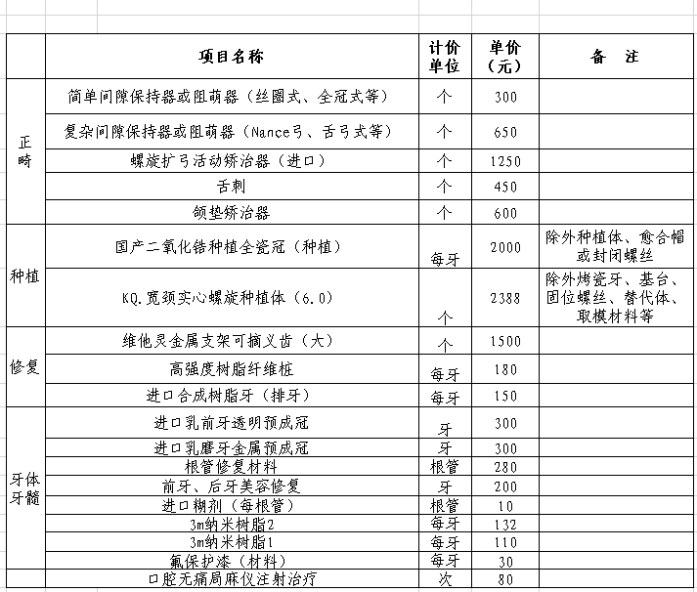

瑞安市人民医院妇幼分院
2020-12-31
电话58815313

